## LÍNEA BASE DE EMISIONES DE GASES DE EFECTO INVERNADERO EN LA PRODUCCIÓN DE CAFÉ

**EN GUATEMALA**

*Ing. Mariela Meléndez-ANACAFE Ing. Mario Chocooj-ANACAFE*

*MSc. José Furlan-USAID/Desarrollo con Bajas Emisiones MSc. Luis Pedro Utrera- USAID/Desarrollo con Bajas Emisiones*

#### RESUMEN

El café es uno de los principales productos agrícolas de Guatemala. El cambio climático representa un gran reto para el sector, que no solamente debe adaptarse a sus impactos, sino también reducir su contribución a él en términos de emisiones de Gases de Efecto Invernadero (GEI). En este contexto, la Asociación Nacional de Café de Guatemala se ha planteado determinar la huella de carbono para la futura implementación de planes de mitigación de GEI en la cadena agroindustrial del sector café.

Se recolectó información de 114 unidades productivas. En promedio, la huella de carbono estimada para la producción de café en Guatemala es de **1.3 quintales de dióxido de carbono equivalente por quintal de café pergamino seco**, resultado similar a estudios en otros países productores de café y se encuentra por debajo del promedio regional. Existe alta variabilidad entre unidades productivas a nivel nacional, entre regiones del país y unidades productivas dentro de cada región.

La mayor parte de las emisiones de GEI corresponde a actividades de manejo del suelo, especí- ficamente a la aplicación de fertilizantes sintéticos nitrogenados al suelo. Este resultado ha sido previamente reportado a estudios regionales y a otros países productores de café. La contribución de los fertilizantes sintéticos nitrogenados a la huella de carbono difiere entre regiones, aspecto que puede informar la toma de decisiones para la priorización geográfica de acciones de mitigación.

Para las 114 unidades productivas se estimó un total de 277,242 ton C almacenados sobre el suelo en los cafetos y árboles de sombra. Este último componente almacena 12 toneladas de carbono por hectárea. Mientras permanezca el sistema de producción bajo sombra en Guatemala estimamos que se evita la liberación de 45 toneladas de dióxido de carbono equivalente por hectárea.

#### INTRODUCCIÓN

El cambio climático se constituye como uno de los principales retos para el sector agrícola de Gua- temala. Por un lado, las proyecciones del clima sugieren incrementos en temperatura y cambios en precipitación que se espera ocasionen cambios en la productividad agrícola de la región (Magrin, y otros, 2014), y por el otro, el 25% de las emisiones de GEI de Guatemala provienen del sector agri- cultura (MARN, 2015). Dentro de este sector, el café continúa siendo uno de los principales productos ocupando aproximadamente el 3% del territorio nacional (ANACAFE, 2016) y siendo responsable del 6% del valor total de los productos de exportación del país (BANGUAT, 2017).

La huella de carbono es una medida de la cantidad total exclusiva de emisiones de GEI ocasionadas directa e indirectamente por una actividad o acumuladas durante las etapas de vida de un producto (Wiedmann & Minx, 2008). Es reconocida como un valioso indicador en la gestión de GEI, con la cual se pretende asignar equitativamente la responsabilidad de forzamiento climático antropogénico, establecer metas específicas y pragmáticas de reducción de emisiones y medir el progreso hacia ellas (Turner, y otros, 2012).

El presente inventario de GEI y estimación de la huella de carbono de la producción de café pretende ser el punto de partida y línea base para la elaboración posterior de planes de mitigación de GEI en la cadena agroindustrial del sector café en Guatemala (ANACAFE, 2016).

#### METODOLOGÍA

###### Unidad funcional

Considerando las unidades utilizadas comúnmente en el sector café de Guatemala, se estableció el quintal de café pergamino seco (cps) como unidad funcional.

###### GEI evaluados

Se tomaron en cuenta las emisiones de dióxido de carbono, el metano y el óxido nitroso (CO2, CH4 y N2O, respectivamente). Estos gases fueron convertidos a unidades equivalentes de dióxido de carbono (CO2e) utilizando los Potenciales de Calentamiento Global (PCG) del Segundo Reporte del Grupo Intergubernamental de Expertos sobre el Cambio Climático (IPCC) (Houghton, y otros, 1996).

###### Límite operacional, alcance y procesos evaluados

Como límite operacional se consideró el café pergamino seco, con un enfoque *de cuna a puerta*, excluyendo el transporte a puerto, transporte marítimo, molido, empacado, distribución, venta,

CAPACIDAD PARA LA ADAPTACIÓN Y RESILIENCIA ANTE LOS NUEVOS ESCENARIOS CLIMÁTICOS **3**

**PANEL**

consumo y desecho final del producto. El período de reporte corresponde al ciclo de producción de café 2016-2017, que inician aproximadamente en marzo y finaliza alrededor de febrero del año siguiente. El alcance de la medición de GEI incluyó las emisiones directas (Alcance 1) y las emisiones indirectas del consumo de energía eléctrica (Alcance 2).

Por ser la primera estimación de emisiones de GEI, se utilizó el criterio de *hot spots* de emisiones, que considera solamente las principales fuentes de emisión. Con base en estudios de huella de carbono de sistemas de producción de café de otros países, se estimaron las emisiones de GEI de las siguientes actividades:

* + 1. Consumo de combustibles fósiles

Se consideraron las emisiones de CO2, CH4 y N2O por la quema de combustible en campo para transporte y generación de energía en el beneficio. Se utilizaron herramientas en línea para convertir galones a terajoules y los factores de emisión de las directrices para los inventarios nacionales de GEI (IPCC, 2006)

* + 1. Consumo de electricidad de la red nacional

Se consideraron las emisiones por consumo de electricidad utilizando el factor de emisión nacional (MEM, 2016).

* + 1. Aplicación de enmiendas y fertilizantes al suelo

Se consideraron las emisiones por CO2 de la aplicación de cal, CO2 y N2O de la aplicación de urea, y N2O por la aplicación de fertilizantes sintéticos nitrogenados y fertilizantes orgánicos. Se utilizaron los factores de emisión de las directrices para los inventarios nacionales de GEI (IPCC, 2006).

###### Colecta y análisis de información

Para obtener los datos de actividad para el ciclo de cosecha 2016-2017 se utilizaron boletas de recolección de información, tanto en físico como en digital, y visitas de campo que incluyeron en- trevistas semiestructuradas y verificación de documentación de respaldo. Se creó una hoja en Excel para estimar las emisiones de GEI y huella de carbono de unidades productivas de café.

Para la estimación de emisiones de GEI se utilizaron protocolos establecidos para el efecto (IPCC, 2006; World Resource Institute, World Business Council for Sustainable Development, 2014).

Se estimaron las emisiones de GEI y huella de carbono para las 114 unidades productivas y se obtuvo la proporción en que contribuye cada una de las fuentes de emisión o procesos evaluados. Además, se estimó la huella de carbono individual de cada una de las 114 unidades productivas, para luego obtener promedios simples para cada región administrativa de ANACAFE y el promedio a nivel nacional.

#### EMISIONES DE GEI EN LA PRODUCCIÓN DE CAFÉ EN GUATEMALA

Se recolectaron datos en 114 unidades productivas distribuidas en todas las regiones de producción de café de Guatemala, cubriendo una extensión de 14,240 hectáreas (5% del total estimado para el país) que produjeron 237,988 quintales de café pergamino seco (qq cps). Las emisiones de GEI suman un total de **12,440 toneladas de dióxido de carbono equivalente (CO2e)** para el ciclo de producción 2016-2017 (0.9 ton CO2e por ha).

**Figura 1.**

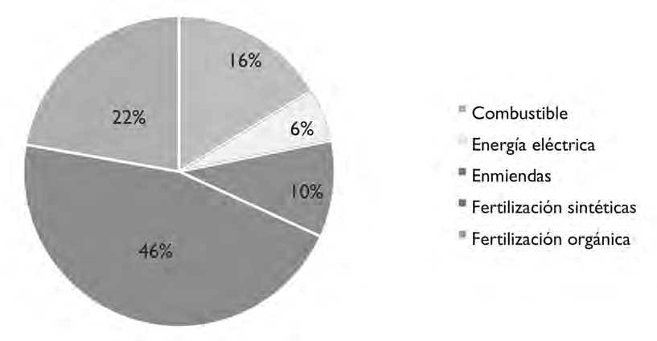Fuentes de emisión de GEI en la producción de café en Guatemala (114 unidades productivas).

La mayor parte de las emisiones de GEI de la producción de café de Guatemala corresponden a actividades de manejo del suelo (78%). La aplicación de fertilizantes sintéticos nitrogenados al suelo presenta la mayor proporción de las emisiones totales, seguido por la aplicación de fertilizantes orgánicos al suelo. Los resultados coinciden con otros estudios que identifican a la aplicación de nitrógeno orgánico e inorgánico como una de las principales fuentes de emisión de GEI en sistemas de producción de café a nivel regional (Noponen, y otros, 2012; Killian, Rivera, Soto, & Navichoc, 2013; Rikxoort, Schroth, Läderach, & Rodríguez-Sánchez, 2014). Sin embargo, es importante re- conocer que la aplicación de fertilizantes orgánicos también aumenta la cantidad de carbono en el suelo, aspecto no cuantificado en el presente estudio. La contribución del consumo de combustibles y energía eléctrica a las emisiones de GEI totales es de un 22%. También se reportó la incineración de residuos orgánicos (pulpa) que contribuye en menos del 0.001% de las emisiones totales del sector.

CAPACIDAD PARA LA ADAPTACIÓN Y RESILIENCIA ANTE LOS NUEVOS ESCENARIOS CLIMÁTICOS **3**

**PANEL**

**Tabla 1.**

Emisiones de GEI (toneladas de CO2e) de la producción de café en 114 unidades productivas de Guatemala.

|  |  |  |  |  |  |  |  |  |
| --- | --- | --- | --- | --- | --- | --- | --- | --- |
| **Región** | **n** | **CPS** | **Fuel** | **EE** | **CAL** | **FSN** | **FO** | **TOTAL** |
| I | 14 | 79,847 | 688 | 182 | 512 | 2,309 | 996 | **4,687** |
| II | 19 | 37,973 | 402 | 92 | 159 | 301 | 376 | **1,329** |
| III | 16 | 41,413 | 435 | 184 | 321 | 1,189 | 529 | **2,658** |
| IV | 15 | 16,170 | 223 | 37 | 55 | 268 | 134 | **716** |
| V | 20 | 39,242 | 150 | 108 | 194 | 1,559 | 501 | **2,513** |
| VI | 12 | 7,707 | 15 | 9 | 0 | 5 | 30 | **59** |
| VII |  | 15,636 | 110 | 77 | 10 | 80 | 200 | **477** |
| **PAÍS 18 237,988** | | | **2,024** | **689** | **1,251** | **5,711** | **2,766** | 12,440 |

**14**

n = unidades productivas muestreadas; CPS = quintales de café pergamino seco; Fuel = emisiones por consumo de combustibles fósiles; EE = emisiones por consumo de energía eléctrica; CAL = emisiones por aplicación de cal al suelo; FSN = emisiones por aplicación de fertilizantes sintéticos nitrogenados al suelo; FO = emisiones por aplicación de ferti- lizantes orgánicos al suelo.

* 1. **Huella de carbono de la producción de café en Guatemala**

Al convertir las emisiones totales de GEI a quintales (270,433 qq CO2e) y dividirlo entre la producción total de café pergamino seco (237,988 qq cps) obtenemos una huella de carbono de **1.1 quintales de CO2e por quintal de café pergamino seco** (equivalente a 1.1 kg CO2e por kg cps) para la producción de café en las 114 unidades productivas muestreadas.

En promedio, la huella de carbono de la producción de café pergamino seco en una unidad productiva de Guatemala es de **1.3 ± 0.1 quintales de CO2e por quintal de café pergamino seco** (equivalente a 1.3 kg CO2e por kg cps).

La huella de carbono estimada puede considerarse como de alta intensidad1 de emisiones, de acuer- do con la clasificación de intensidad de emisiones de procesos del PAS2050:2011 (ERM, 2011), coincidiendo con la tendencia global de emisiones en los sistemas de producción de café. La huella de carbono de la producción de café en Guatemala es similar a la huella reportada por estudios en otras regiones productoras de café (Killian, Rivera, Soto, & Navichoc, 2013; Maina, Mutwiwa, Githiru, & Kituu, 2014), y se encuentra por debajo del promedio regional de Mesoamérica y Colombia (Rikxoort, Schroth, Läderach, & Rodríguez-Sánchez, 2014).

1 Clasifica emisiones de “alta intensidad” en un rango de 1 a 3 qq CO2e por qq de producto.

**Tabla 2.**

Huella de carbono de la producción de café en distintas regiones del mundo.

|  |  |  |
| --- | --- | --- |
| **PAÍS** | **HUELLA DE CARBONO** | **FUENTE** |
| Guatemala | 1.3 qq CO2e por qq cps | Este estudio |
| Costa Rica | 1.4 qq CO2e por qq cps | (Killian, Rivera, Soto, & Navichoc, 2013) |
| Kenia | 1.5 qq CO2e por qq cps | (Maina, Mutwiwa, Githiru, & Kituu, 2014) |

México, Guatemala, El Salvador, 3.6 qq CO e por qq cps (Rikxoort, Schroth, Läderach, &

Nicaragua y Colombia 2 Rodríguez-Sánchez, 2014)

Existe alta variabilidad en los valores de huella de carbono entre unidades productivas (rango de

0.005 a 9.6 qq CO2e por qq cps) y entre unidades productivas dentro de cada región. Las regiones II, III, VI y VII presentan al menos una unidad productiva con huella de carbono superior al promedio reportado para sistemas de producción de café en Mesoamérica y Colombia (Rikxoort, Schroth, Läderach, & RodríguezSánchez, 2014).

**Figura 2.**

Huella de carbono de unidades productivas de cada una de las regiones administrativas de ANA- CAFÉ y del país.

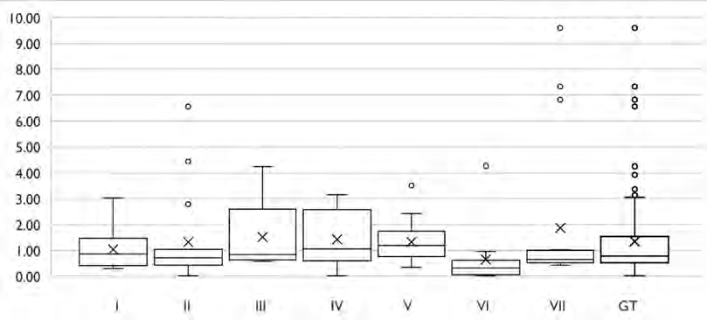

También varía entre regiones la contribución de cada una de las fuentes de emisión a la huella de carbono. Las regiones I, III y V se caracterizan por una mayor contribución de emisiones por apli- cación de fertilizantes y enmiendas al suelo. En estas regiones el manejo del suelo representa en promedio más del 70% de la huella de carbono. En la región VI se reportó una mayor contribución de emisiones por consumo de combustibles, representando en promedio más del 60% de la huella de carbono de las unidades productivas en esa región. Este resultado podría estar relacionado con que la región incluye al departamento que presenta el menor Índice de Cobertura Eléctrica Depar- tamental del País (MEM, 2017), teniendo como efecto, una dependencia a la generación de energía mediante combustibles.

CAPACIDAD PARA LA ADAPTACIÓN Y RESILIENCIA ANTE LOS NUEVOS ESCENARIOS CLIMÁTICOS **3**

**PANEL**

**Figura 3.**

Contribución promedio de cada fuente de emisión a la huella de carbono de las unidades produc- tivas de cada una de las regiones administrativas de ANACAFE.

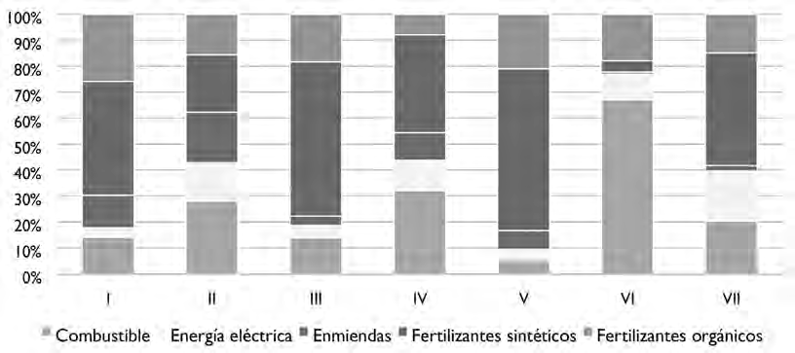

###### Sumideros y capturas de carbono

En el inventario de emisiones de GEI no se incluyeron las remociones producto de la fijación anual de carbono en la biomasa aérea y subterránea de las plantas de café y los árboles de sombra, en función de que esta captura no es permanente. La mayor parte del incremento anual en biomasa será liberada de nuevo al ambiente mediante la quema y descomposición de la vegetación (Rikxoort, Schroth, Läderach, & Rodríguez-Sánchez, 2014). Por la misma razón, no se incluyó en la estimación de la huella de carbono la quema de leña ni la generación de energía en el hogar de la misma fuente. Tampoco se incluyeron las remociones producto del secuestro de carbono en el suelo debido a que la información necesaria para comprender el proceso no está disponible en la actualidad.

Los sistemas de producción de café se consideran sumideros de carbono o almacenadores de carbono, en función de que evitan la liberación del carbono almacenado. El 98% de las unidades productivas en Guatemala cultiva café bajo árboles de sombra. Una aproximación al stock de carbono en las 114 unidades productivas evaluadas puede obtenerse utilizando los siguientes supuestos: un cafeto almacena 1.65 ± 0.26 kg C y un individuo de *Inga* sp. de 0.2 m de diámetro a la altura del pecho almacena 61.51 kg C (Castellanos, Quilo, & Pons, 2010). Utilizando la densidad de cafetos y árboles de sombra en cada unidad productiva, los resultados indican que para el ciclo de producción de café 2016-2017 las 114 unidades productivas almacenaban un aproximado de 102,299 ton C (7.2 ton C por ha) en los cafetos, 174,943 ton C (12.3 ton C por ha) en los árboles de sombra, sumando 277,242 ton C (**19.5 ton C por ha**) en ambos componentes.

Considerando los supuestos anteriores, la permanencia de los árboles de sombra en el modelo de producción de café en Guatemala evita la liberación de **45.1 ton CO2e por ha**, que para las 114

unidades productivas se traduce a 641,458 ton CO2e, y si asumimos que estas son representativas del resto de las unidades productivas de café en el país2, alcanza 13.5 millones ton CO2e.

###### Implicaciones para la gestión de GEI

Los resultados obtenidos en el presente estudio dirigen las acciones de mitigación de GEI en el sector café de Guatemala al tema de fertilizantes y permiten priorizar regiones geográficas dentro del país. Dentro de las opciones de mitigación y promoción de buenas prácticas se considera la implementación de programas de fertilización basados en el análisis de suelos y follaje, la promoción de fertilización orgánica, que además de sustituir el uso de fertilizantes nitrogenados sintéticos, contribuye en el aumento del stock de carbono en el suelo, entre otros.

La estimación de huella de carbono es solamente uno de varios indicadores de impacto ambiental. Es necesario complementar el análisis con otros indicadores de desempeño ambiental como la huella hídrica y la ecológica. Además, es recomendable evaluar el impacto que podría tener la aplicación de medidas de mitigación sobre otras políticas nacionales como la conservación de recursos hídricos, biodiversidad, el mejoramiento de la seguridad alimentaria y la reducción de pobreza, entre otras.

#### BIBLIOGRAFÍA

ANACAFE. (2016). *Política de ambiente y cambio climático para el sector de café de Guatemala.*

Guatemala: Asociación Nacional del Café.

BANGUAT. (2017). *Guatemala en cifras.* Guatemala, GT. Obtenido de <http://www.banguat.gob.gt/> Publica/guatemala_en_cifras_2017.pdf

Castellanos, E., Quilo, A., & Pons, D. (2010). *Estudio de Línea Base de Carbono en Cafetales.*

Guatemala, Guatemala: Centro de Estudios Ambientales de la Universidad del Valle. ERM. (2011). *The Guide to PAS 2050:2011.* Londres, RU: British Standards Institution.

Houghton, J., Meira Filho, L., Callander, B., Harris, N., Kattenberg, A., & Maskell, K. (1996). *Climate change 1995: The science of climate change. Contribution of WGI to the second assessment report of the Intergovernmental Panel on Climate Change.* Cambridge, GB: IPCC, Cambridge University Press.

IPCC. (2006). *2006 IPCC Guidelines for National Greenhouse Gas Inventories, Prepared by the National Greenhouse Gas Inventories Programme, Eggleston, H.S., Buendia, L., Miwa, K., Ngara*

*T. and Tanabe K. (eds).* Japan: IGES.

Killian, B., Rivera, L., Soto, M., & Navichoc, D. (2013). Carbon footprint across the coffee supply chain: The case of Costa Rican coffee. *Journal of Agricultural Science and Technology*, 151-170.

2 98% con presencia de árboles de sombra de las 305,000 ha que se estima que existen de café en Guatemala.

CAPACIDAD PARA LA ADAPTACIÓN Y RESILIENCIA ANTE LOS NUEVOS ESCENARIOS CLIMÁTICOS **3**

**PANEL**

Magrin, G., Marengo, J., Boulanger, J.-P., Buckeridge, M., Castellanos, E., Poveda, G., Vicuña, S. (2014). Central and South America. En V. Barros, C. Field, D. Dokken, M. Mastrandrea, K. Mach,

T. Bilir, L. White, *Climate Change 2014: Impacts, Adaptation, and Vulnerability. Part B: Regional Aspects. Contribution of Working Group II to the Fifth Assessment Report of the Intergover- nmental Panel on Climate Change* (págs. 1499-1566). Cambridge, Reino Unido; Nueva York, EEUU: Cambridge University Press.

Maina, J. J., Mutwiwa, U. N., Githiru, M., & Kituu, G. M. (2014). Evaluation of greenhouse gas emissions from small-scale coffee producers in Kiambu-Kenya based on calculations of the cool farm tool. *Proceedings of 2014 International Conference on Sustainable Research and Innovation*, (págs. 192-195).

MARN. (2015). *Segunda comunicación nacional sobre cambio climático Guatemala.* Guatemala, GT: Sistema Nacional de Información sobre Cambio Climático. Dirección de Cambio Climático del Ministerio de Ambiente y Recursos Naturales.

MEM. (2016). *Informe Balance Energético 2016.* Guatemala: Ministerio de Energía y Minas. MEM. (2017). Índice de cobertura eléctrica 2016. Guatemala: Ministerio de Energía y Minas. Ob-

tenido de <http://www.mem.gob.gt/wp-content/uploads/2015/05/Cobertura-Electrica-2016.pdf>

Noponen, M., Edwards-Jones, G., Haggar, J., Soto, G., Attarzadeh, N., & Healey, J. (2012). Gre- enhouse gas emissions in coffee grown with differing input levels. *Agriculture, Ecosystems & Environment*(151), 6-15. doi:10.1016

Rikxoort, H., Schroth, G., Läderach, P., & Rodríguez-Sánchez, B. (2014). Carbon footprints and car- bon stocks reveal climate-friendly coffee production. *Agronomy for Sustainable Development*, 887-897.

Turner, D., Williams, I., Kemp, S., Wright, L., Coello, J., & McMurtry, E. (2012). Towards standardi- zation in GHG quantification and reporting. *Carbon Management, 3*(3), 223-225. doi:10.4155/ cmt.12.26

Wiedmann, T., & Minx, J. (2008). A Definition of ‘Carbon Footprint’. En C. Pertsova, *Ecological Economics Research Trends* (págs. 1-11). Hauppauge NY, EEUU: Nova Science Publishers. Obtenido de [https://www.novapublishers.com/catalog/product_info.php?products_id=5999.](http://www.novapublishers.com/catalog/product_info.php?products_id=5999)

World Resource Institute, World Business Council for Sustainable Development. (2014). *GHG Protocol agricultural guidance: Interpreting the corporate accounting and reporting standard for the agriculture sector.* Washington D.C., EEUU; Conches-Geneva, Suiza: Greenhouse Gas Protocol. Recuperado el 12 de Junio de 2017, de [http://www.ghgprotocol.org/node/602/%20](http://www.ghgprotocol.org/node/602/)